VII Вывод: ____________________________________________  _______________________________________________________  _______________________________________________________  _______________________________________________________  _______________________________________________________  _______________________________________________________  _______________________________________________________  _______________________________________________________  _______________________________________________________  _______________________________________________________  _______________________________________________________ | Сибирский государственный аэрокосмический университет имени ак. М.Ф.Решетнева  (СибГАУ)  Кафедра физики  Лабораторная работа № 10  «Определение ускорения свободного падения с помощью математического маятника»  Выполнил ст.гр.___________  _________________________  _________________________  Принял преподаватель______  __________________________
I Приборы и принадлежности: ___________________________  _______________________________________________________  _______________________________________________________  II Цель работы _________________________________________  ________________________________________________________  ________________________________________________________  III Краткая теория:  Уравнение гармонического колебательного движения:  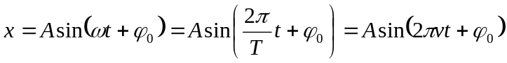  х – T –  А – v –  ω – φ₀ –  (ωt+φ₀) –  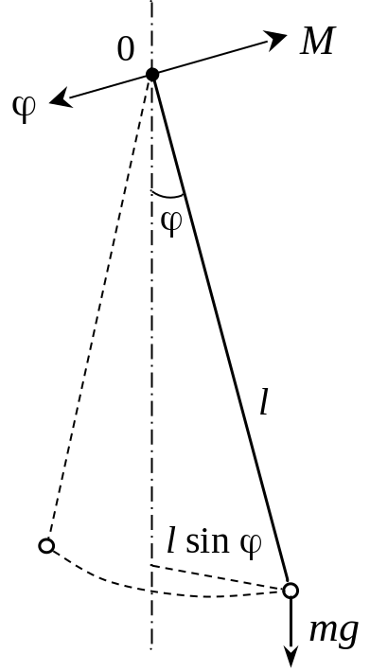  Период математического маятника:  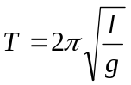,  где: l –  -  lsinφ –  mg –   -  O – | IV Таблица результатов измерений:  Δl₁=l₁-l₂=  Δl₂=l₂-l₃=  Δl₃=l₃-l₄=  V Расчетная формула:  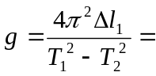_______________________________________________________  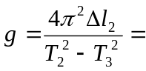_______________________________________________________  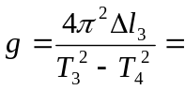_______________________________________________________  VI Относительная погрешность:  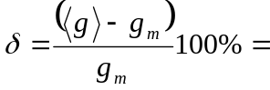______________________________________
  № | длина  маятника | N | t | T | g | <g> | δ
   |  |  | с | с | м/с² | м/с² | %
  1 | l₁
  2 | l₂
  3 | l₃
  4 | l₄

